Стартовал районный этап городского смотра-конкурса музеев образовательных организаций г.Москвы, посвященный 75-летию Победы в ВОВ.
14.02.2019
В районе Чертаново Южное стартовал районный этап городского смотра-конкурса музеев образовательных организаций г.Москвы, посвященный 75-летию Победы в ВОВ. В музее представлена большая экспозиция, ведется интенсивная поисковая работа, организована патриотическая работа с учениками и воспитанниками школы 2113. Районный этап продлится до 30.04.2019. Лучший музей будет представлять район Чертаново Южное на окружном этапе.

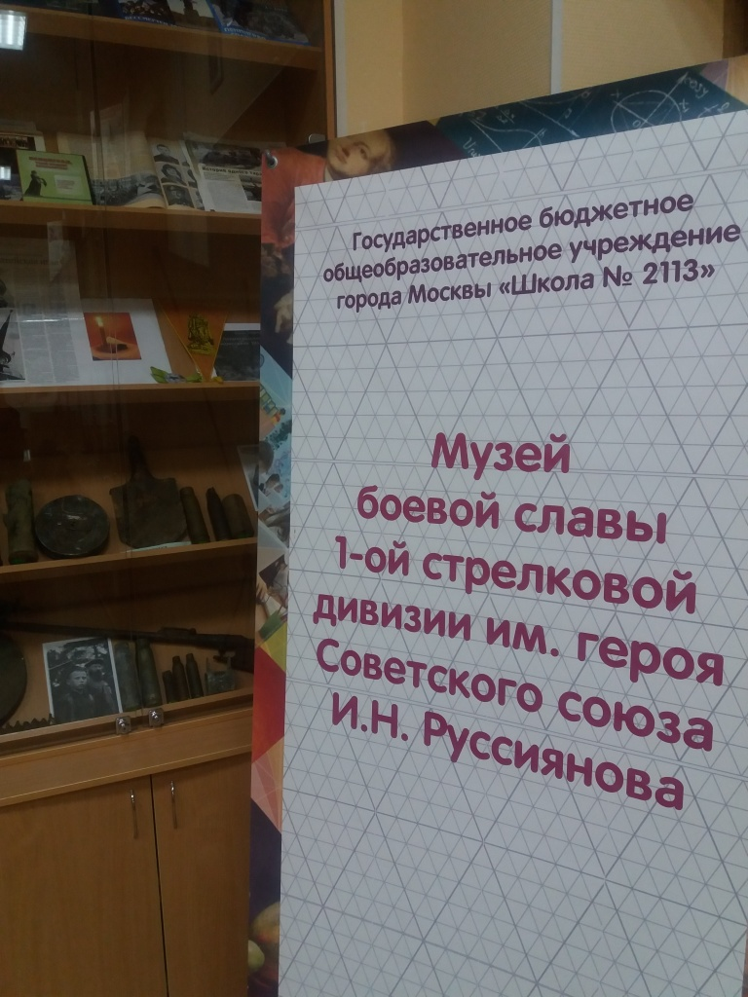

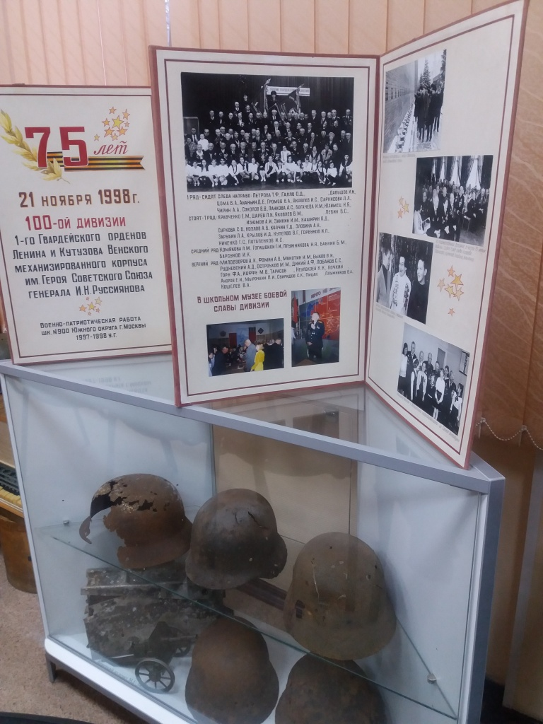
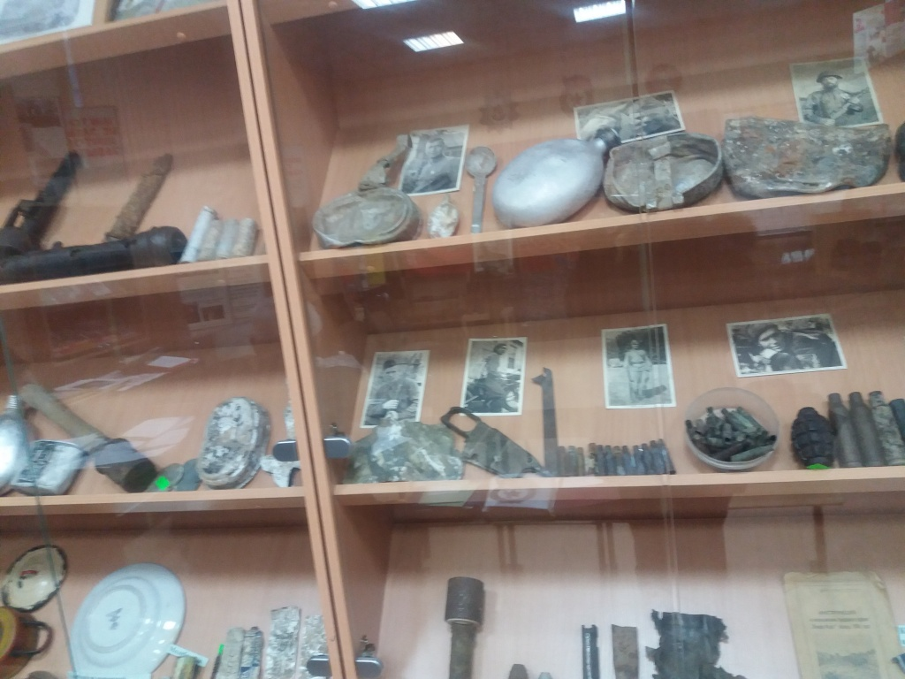

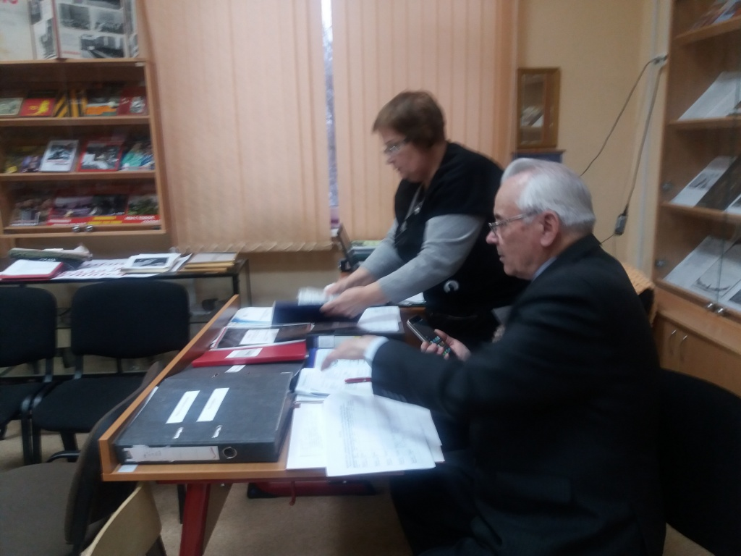
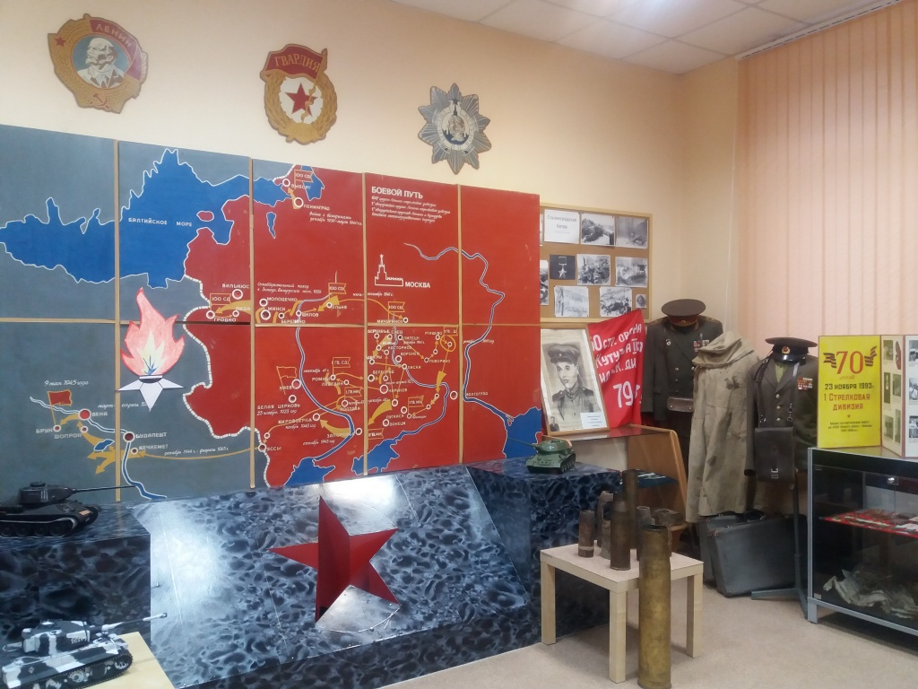

Адрес страницы: http://chertanovo-juzhnoe.mos.ru/towards-the-70th-anniversary-of-the.-victory-in-the-great-patriotic-war-of-1941-1945/detail/7886967.html
Управа района Чертаново Южное города Москвы

